Para bajar esta gacetilla en formato Word y fotos en alta resolución, por favor ingresar en nuestro weblog de prensa:
www.harveycomunicacion.com/weblog

La Compañía Ballet Ruso sobre Hielo presenta:
EL Cascanueces sobre hielo

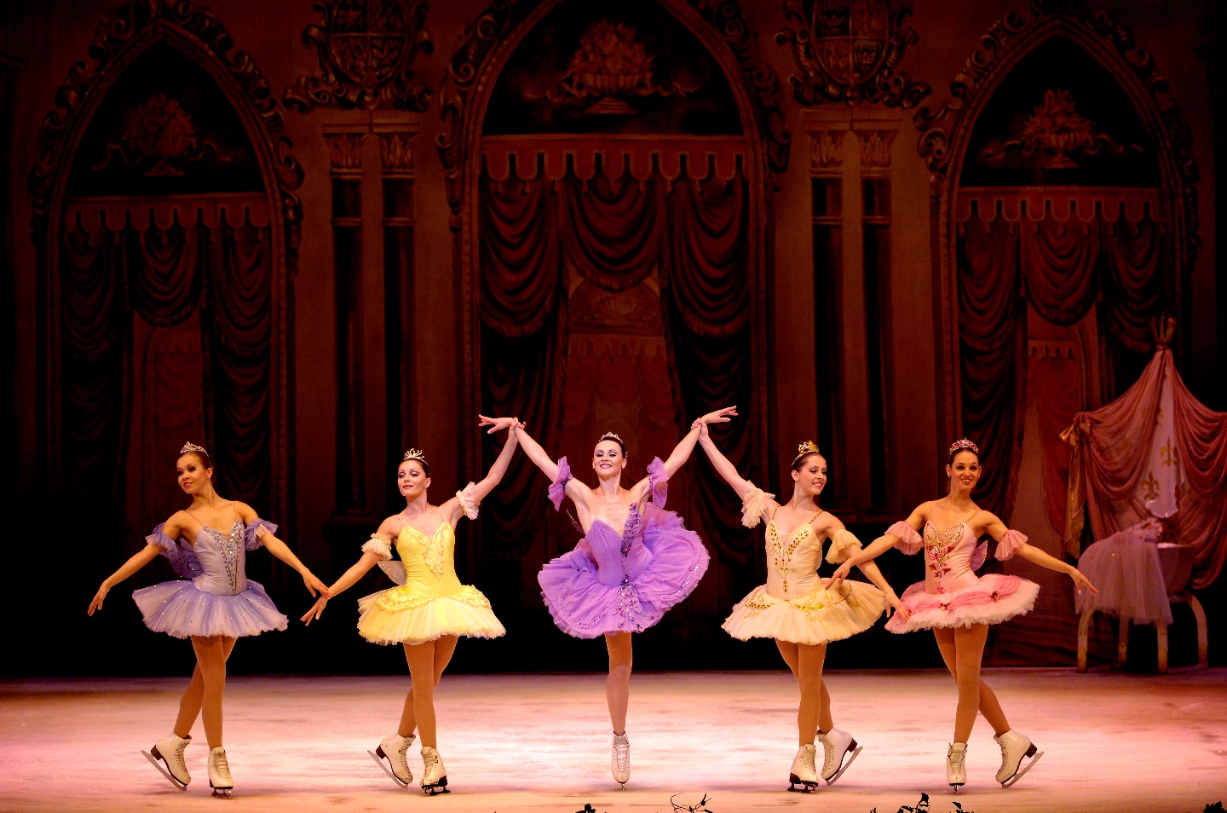

En el contexto de su gira latinoamericana, La Compañía Ballet Ruso sobre Hielo llega por primera vez a Buenos Aires para presentar su espectáculo “El Cascanueces”.
Las funciones tendrán lugar en el Teatro Coliseo los días viernes 31 de julio y sábado 1° de agosto a las 20 hs.

El Ballet de Moscú sobre hielo presentará en América Latina El Cascanueces, el famoso cuento de fantasía basado en la obra de T.A Hoffmann que fuera estrenado en San Petersburgo en 1892, el más popular de los ballets Rusos. En esta oportunidad lo podremos disfrutar en una versión que ni Marius Petipa su coreógrafo ni Tchaikovski el compositor hubieran imaginado; no sobre puntas de pie sino sobre afiladas cuchillas de acero en este nuevo arte que ha cautivado el mundo en todas las latitudes, para eso este maravilloso espectáculo convierte cada escenario donde se presenta en una pista de hielo.

Con 26 años de trayectoria, el Ballet Ruso sobre hielo, ha visitado escenarios de todo el mundo y en esta oportunidad llegan a Buenos Aires de la mano de su directora: Yulia Plachinskaia. Con un elenco conformado por 18 destacados patinadores rusos, nos deleitarán sobre la pista de hielo con sus trucos y efectos inimaginables. La obra tiene una duración de dos horas con un intermedio de 15 minutos.

Sinopsis de la obra:

La historia nos relata la travesía de Clara, una pequeña niña que espera junto a su hermano la llegada de la navidad. Entre los regalos que recibe Clara esa noche, se encuentra un pequeño muñeco de madera que sirve para partir nueces. Después que todos se han dormido, Clara vuelve al árbol de navidad para buscar su regalo. Cuando llega se atemoriza al ver muchos ratones en la sala de su casa. Minutos después Drosselmeyer, el tío de Clara hace crecer de forma gigantesca el árbol y junto a él también crece el cascanueces, desde ese momento la historia toma un rumbo fantástico en un viaje hacia un mundo mágico.

Video:
https://www.facebook.com/HarveyComunicacion/videos/vb.250835444993193/893384740738257/?type=2&theater

Funciones: viernes 31 de julio y sábado 1° de agosto a las 20 hs

Las entradas podrán adquirirse en la boletería del Teatro Coliseo de Lunes a Viernes de 12 a 20hs,
a través de Ticketek al: 5237-7200 o http://www.ticketek.com.ar

Los precios de las entradas van de los $ 300 a los $1000
Menores de 10 años $ 250

Para más información de Prensa:
Marina Harvey
marina@harveycomunicacion.com
www.harveycomunicacion.com/weblog

